教学工作获奖荣誉
- 以下粘贴公布获奖情况的文件或网页截图（提供网址），申报者姓名用红线标出（每图占一页）
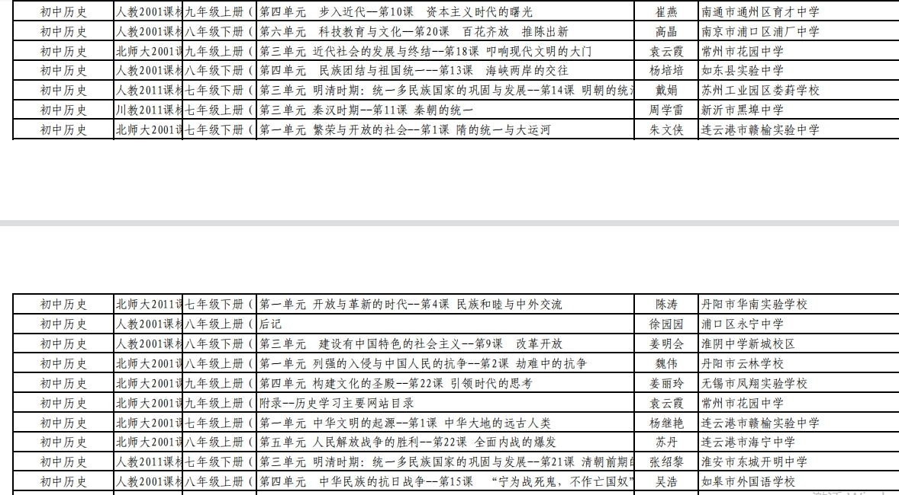

二、以下粘贴荣誉证书（每图占一页）

